
89
F
a
e
i
d
r
á
e
i
r
c
a
i
l
d
u
J
o
ã
e
S
o
r
i
n
a
J
e
d
J
u
o
i
s
R
t
i
ç
o
a
d
ç
e
JFRJEOF202100651V01

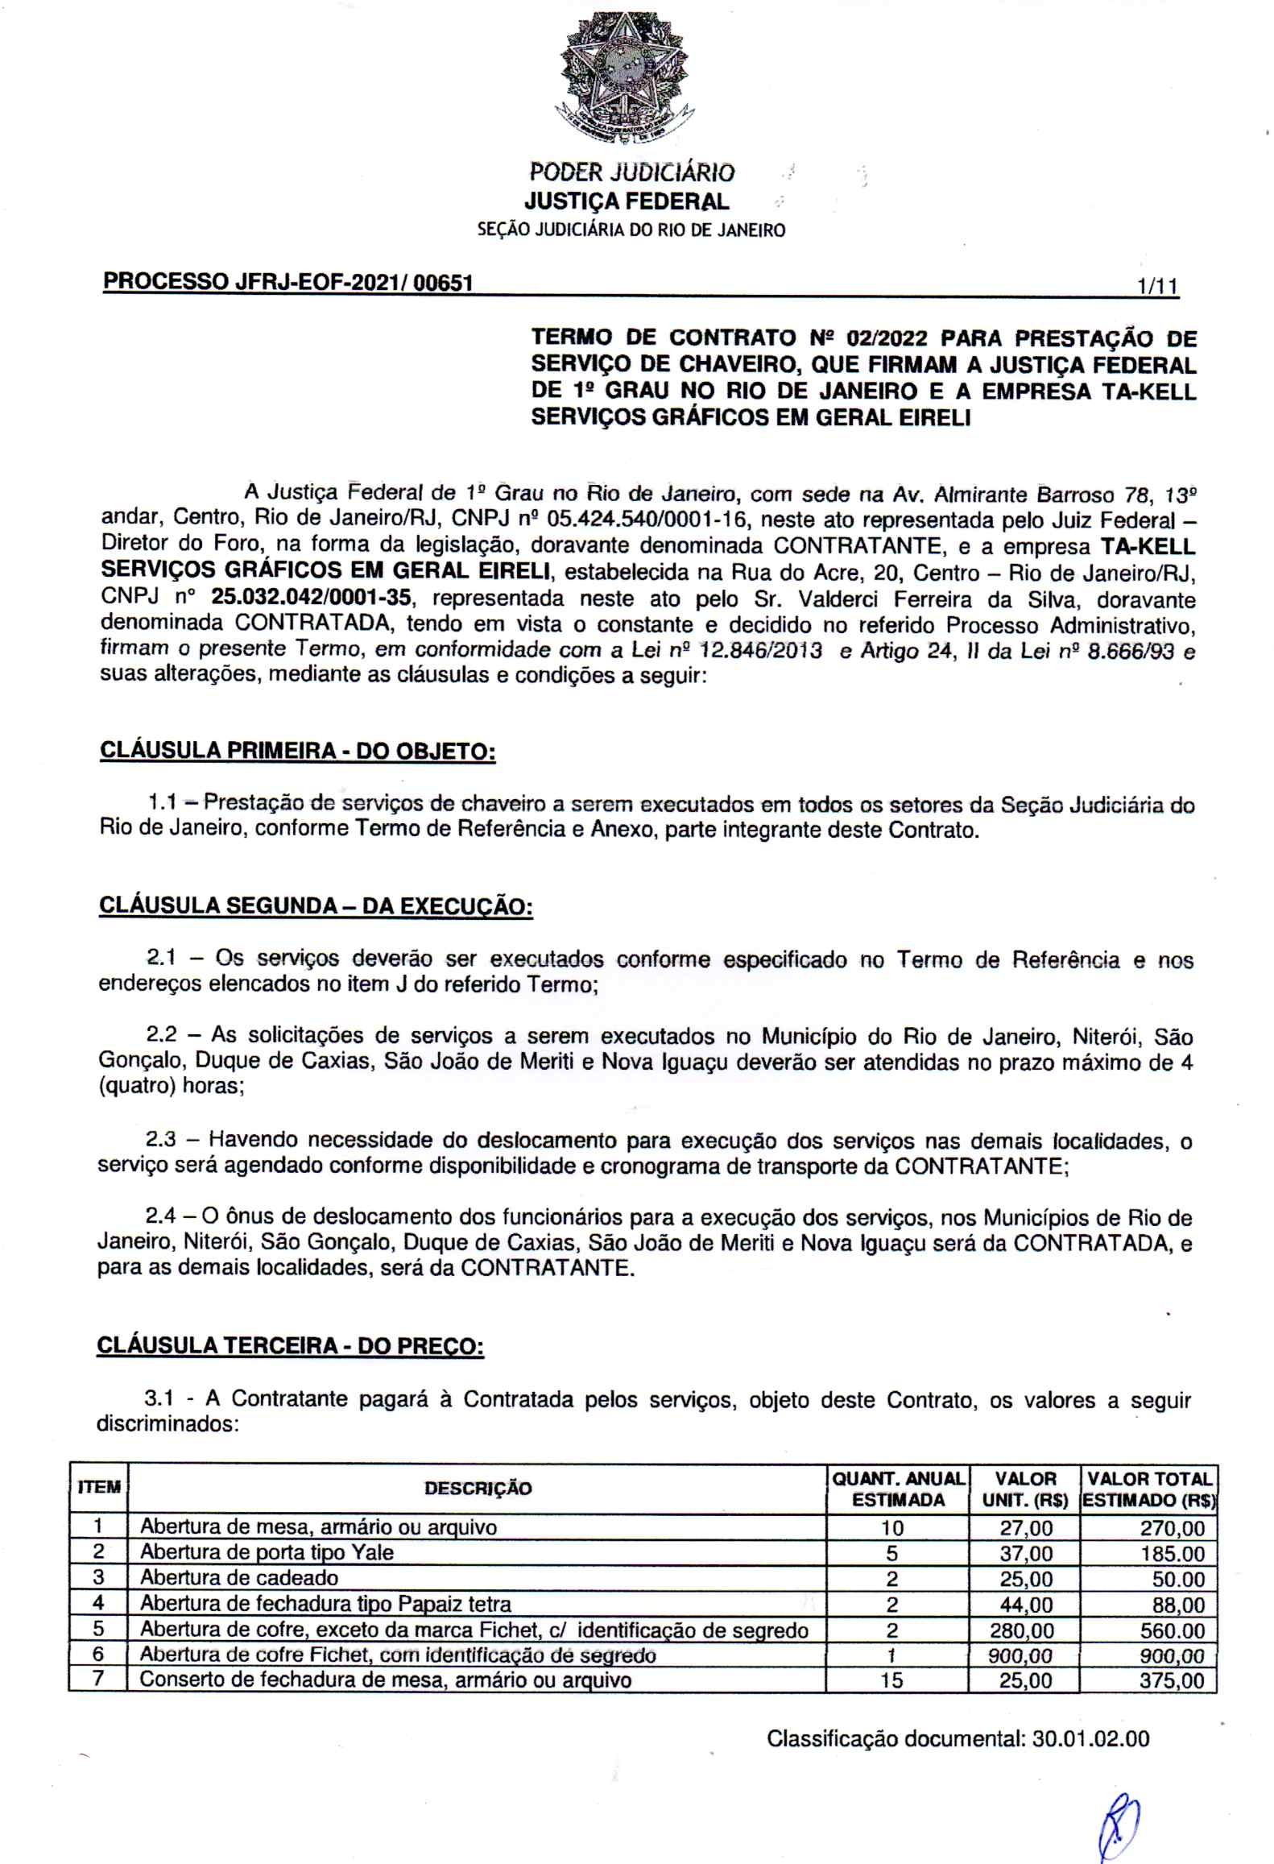
90
F
a
e
i
d
r
á
e
i
r
c
a
i
l
d
u
J
o
ã
e
S
o
r
i
n
a
J
e
d
J
u
o
i
s
R
t
i
ç
o
a
d
ç
e
JFRJEOF202100651V01

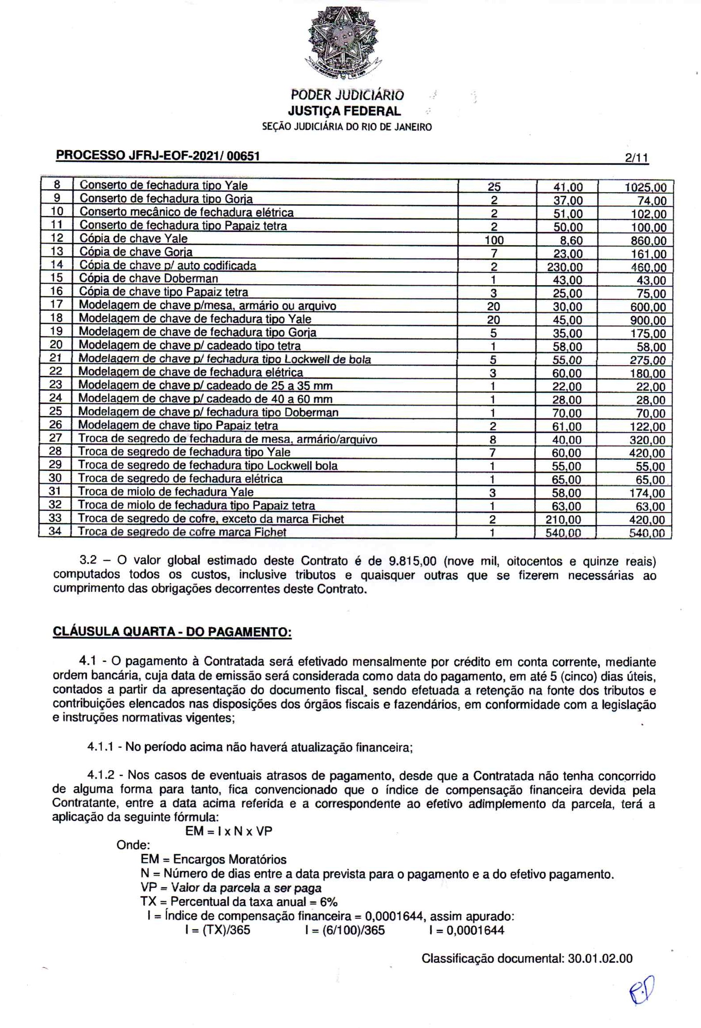
91
F
a
e
i
d
r
á
e
i
r
c
a
i
l
d
u
J
o
ã
e
S
o
r
i
n
a
J
e
d
J
u
o
i
s
R
t
i
ç
o
a
d
ç
e
JFRJEOF202100651V01

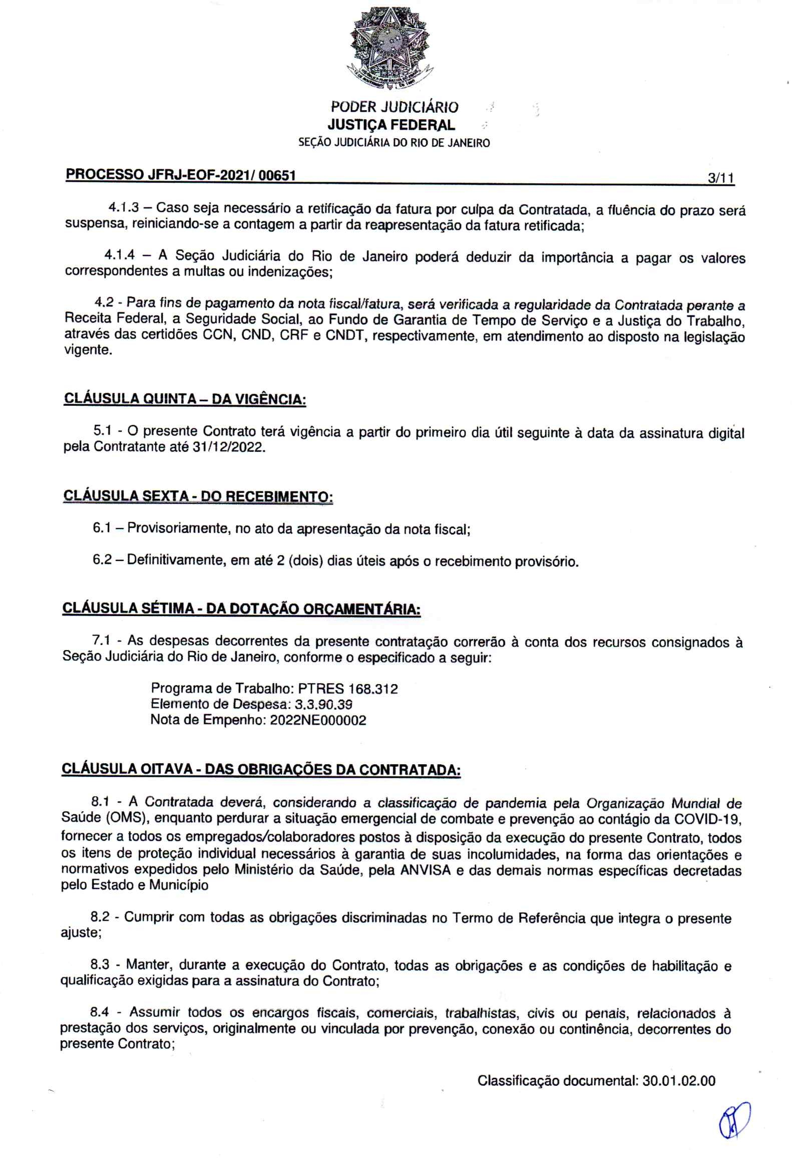
92
F
a
e
i
d
r
á
e
i
r
c
a
i
l
d
u
J
o
ã
e
S
o
r
i
n
a
J
e
d
J
u
o
i
s
R
t
i
ç
o
a
d
ç
e
JFRJEOF202100651V01

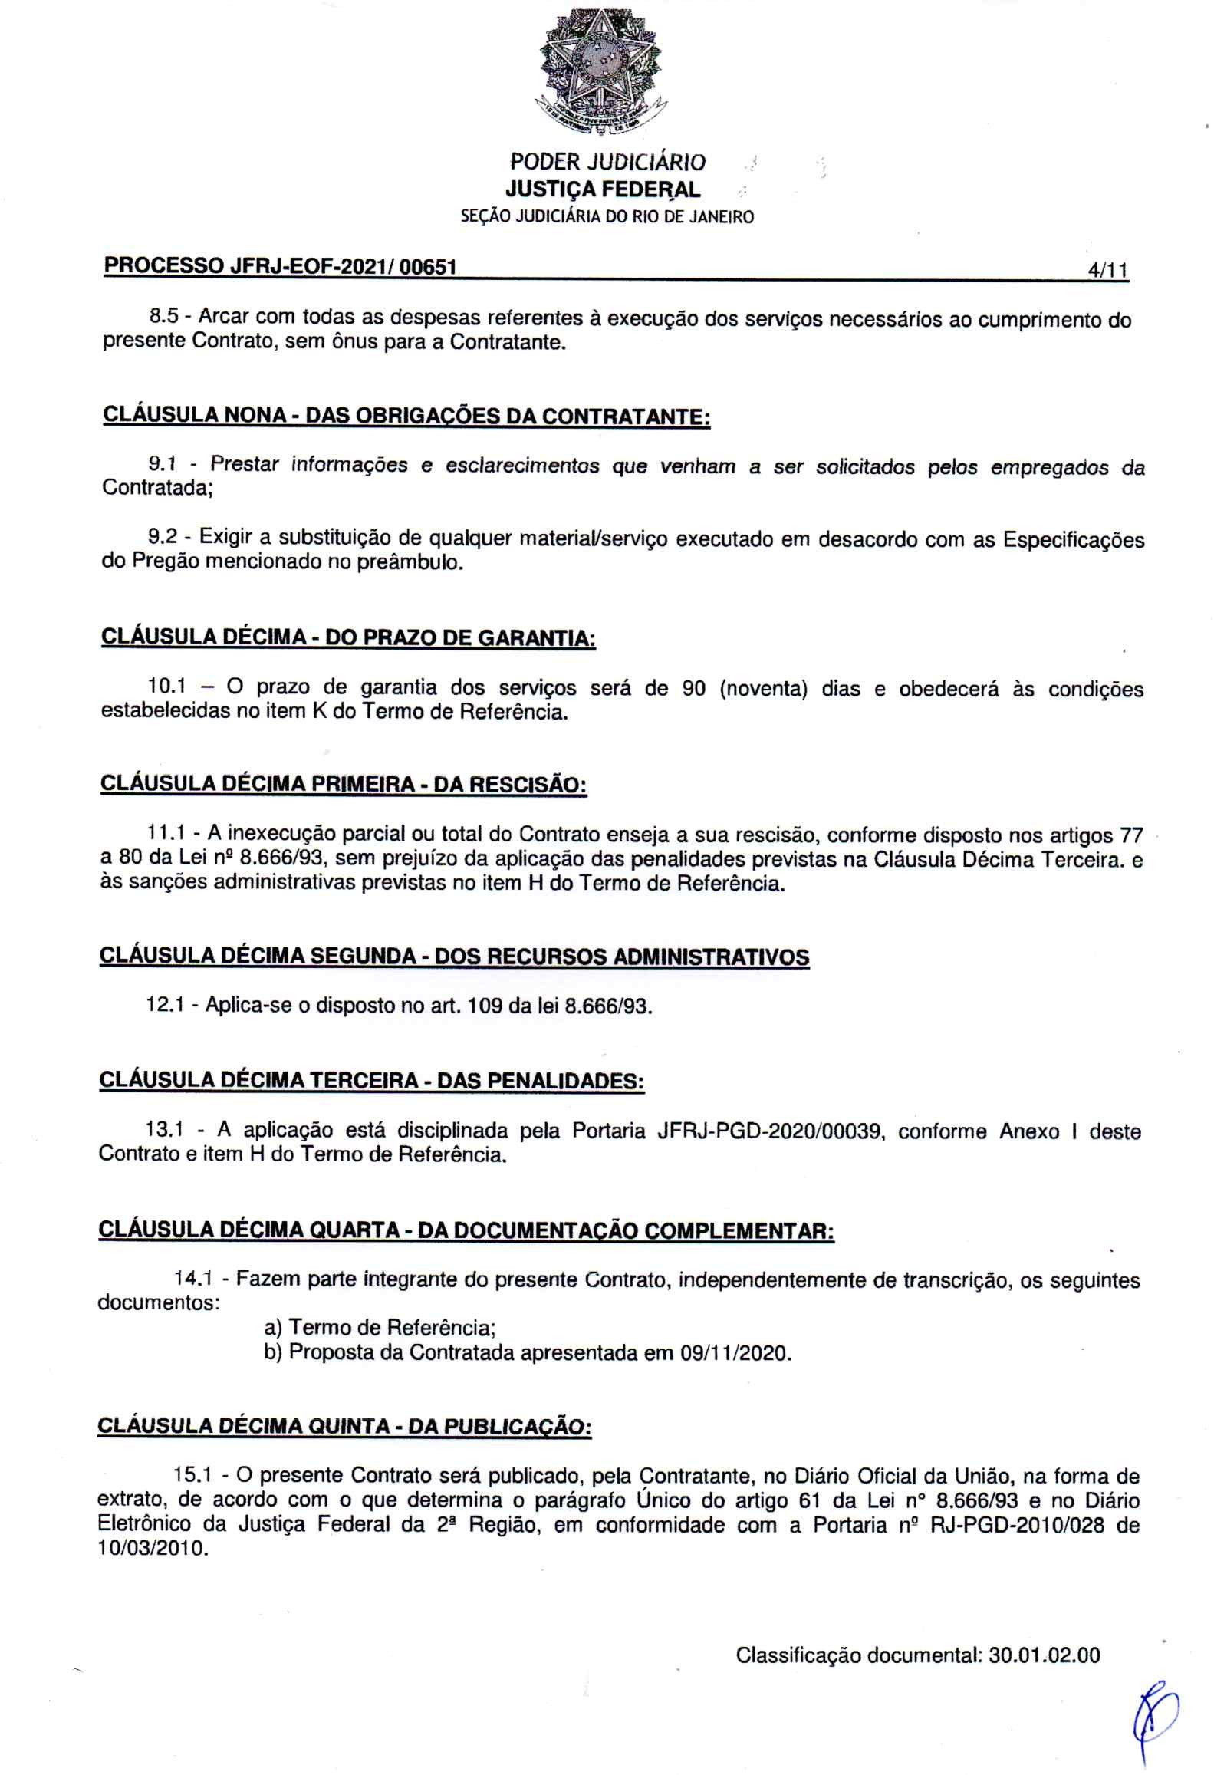
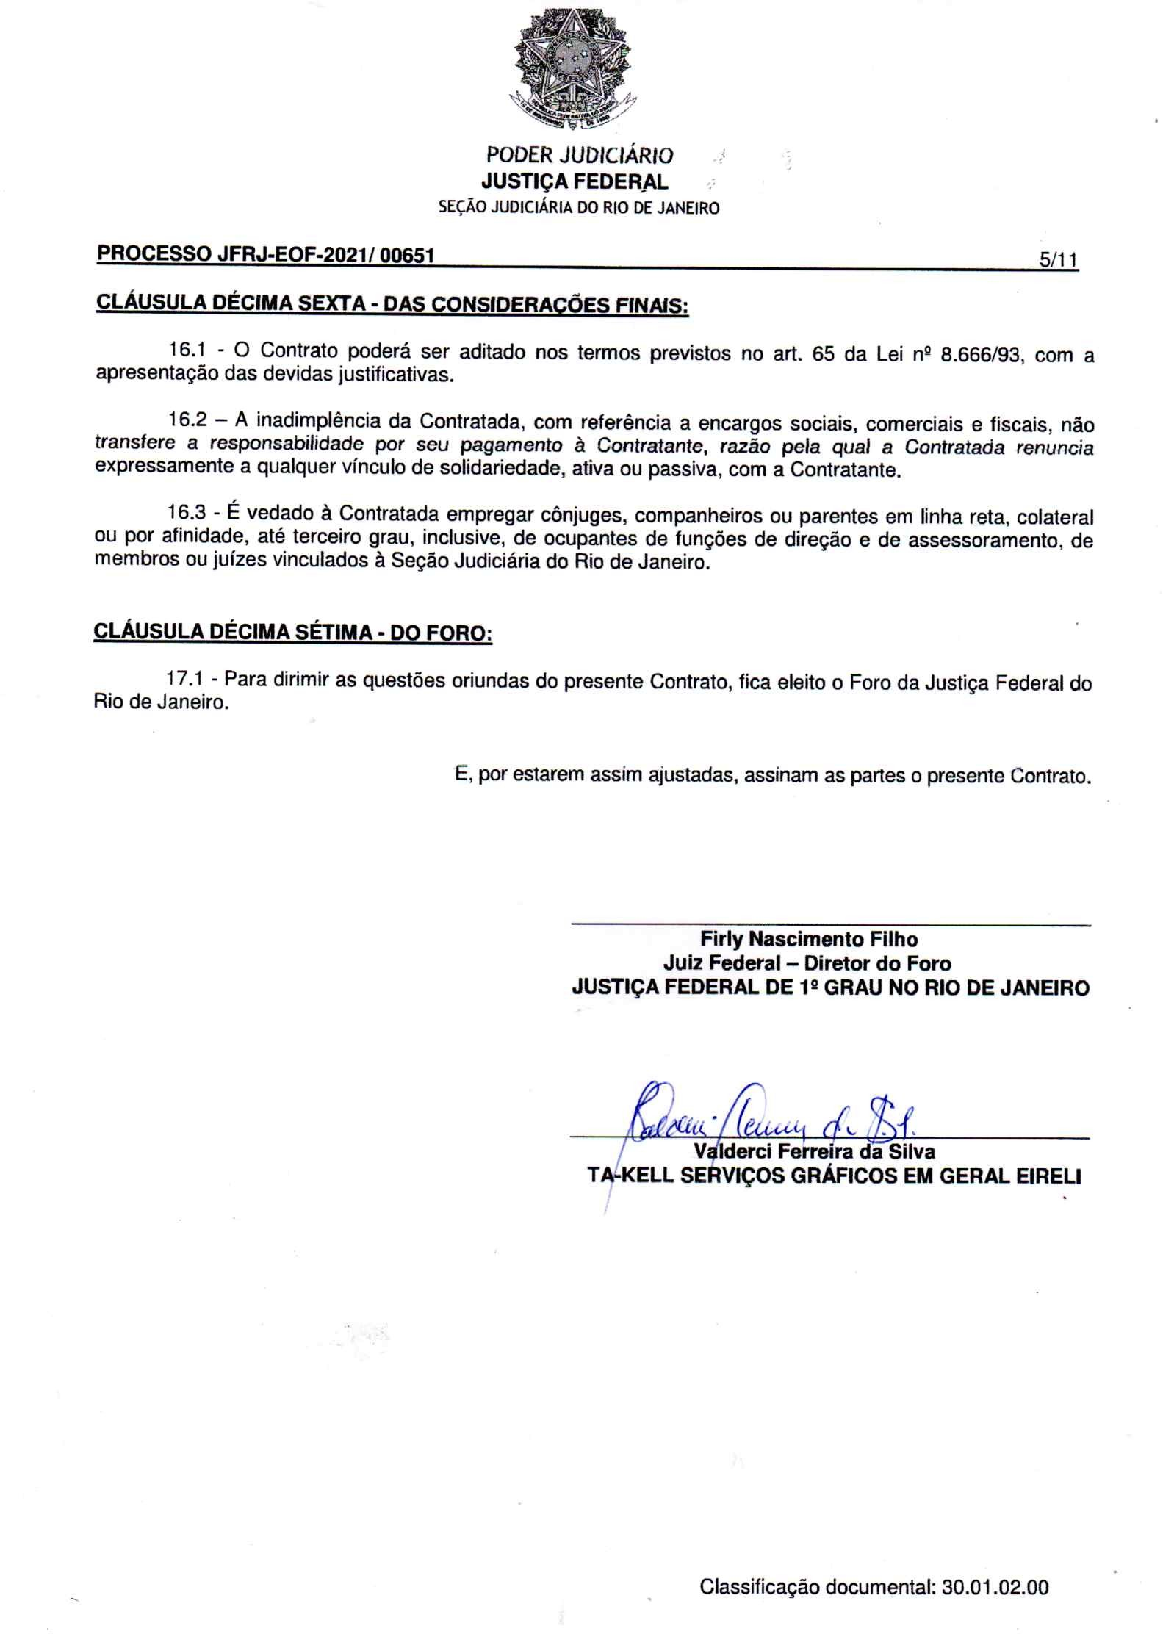
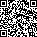
93
F
a
e
i
d
r
á
e
i
r
c
a
i
l
d
u
J
o
ã
e
S
o
r
i
n
a
J
e
d
J
u
o
i
s
R
t
i
ç
o
a
d
ç
e
JFRJEOF202100651V01

Rio de Janeiro, 17 de janeiro de 2022.

Assinado com senha por FIRLY NASCIMENTO FILHO.
Autenticado digitalmente por ANA LUCIA MATA VIRGEM TAVARES. Documento Nº: 3294936.29593218-2464 - consulta à autenticidade em https://siga.jfrj.jus.br/sigaex/public/app/autenticar?n=3294936.29593218-2464
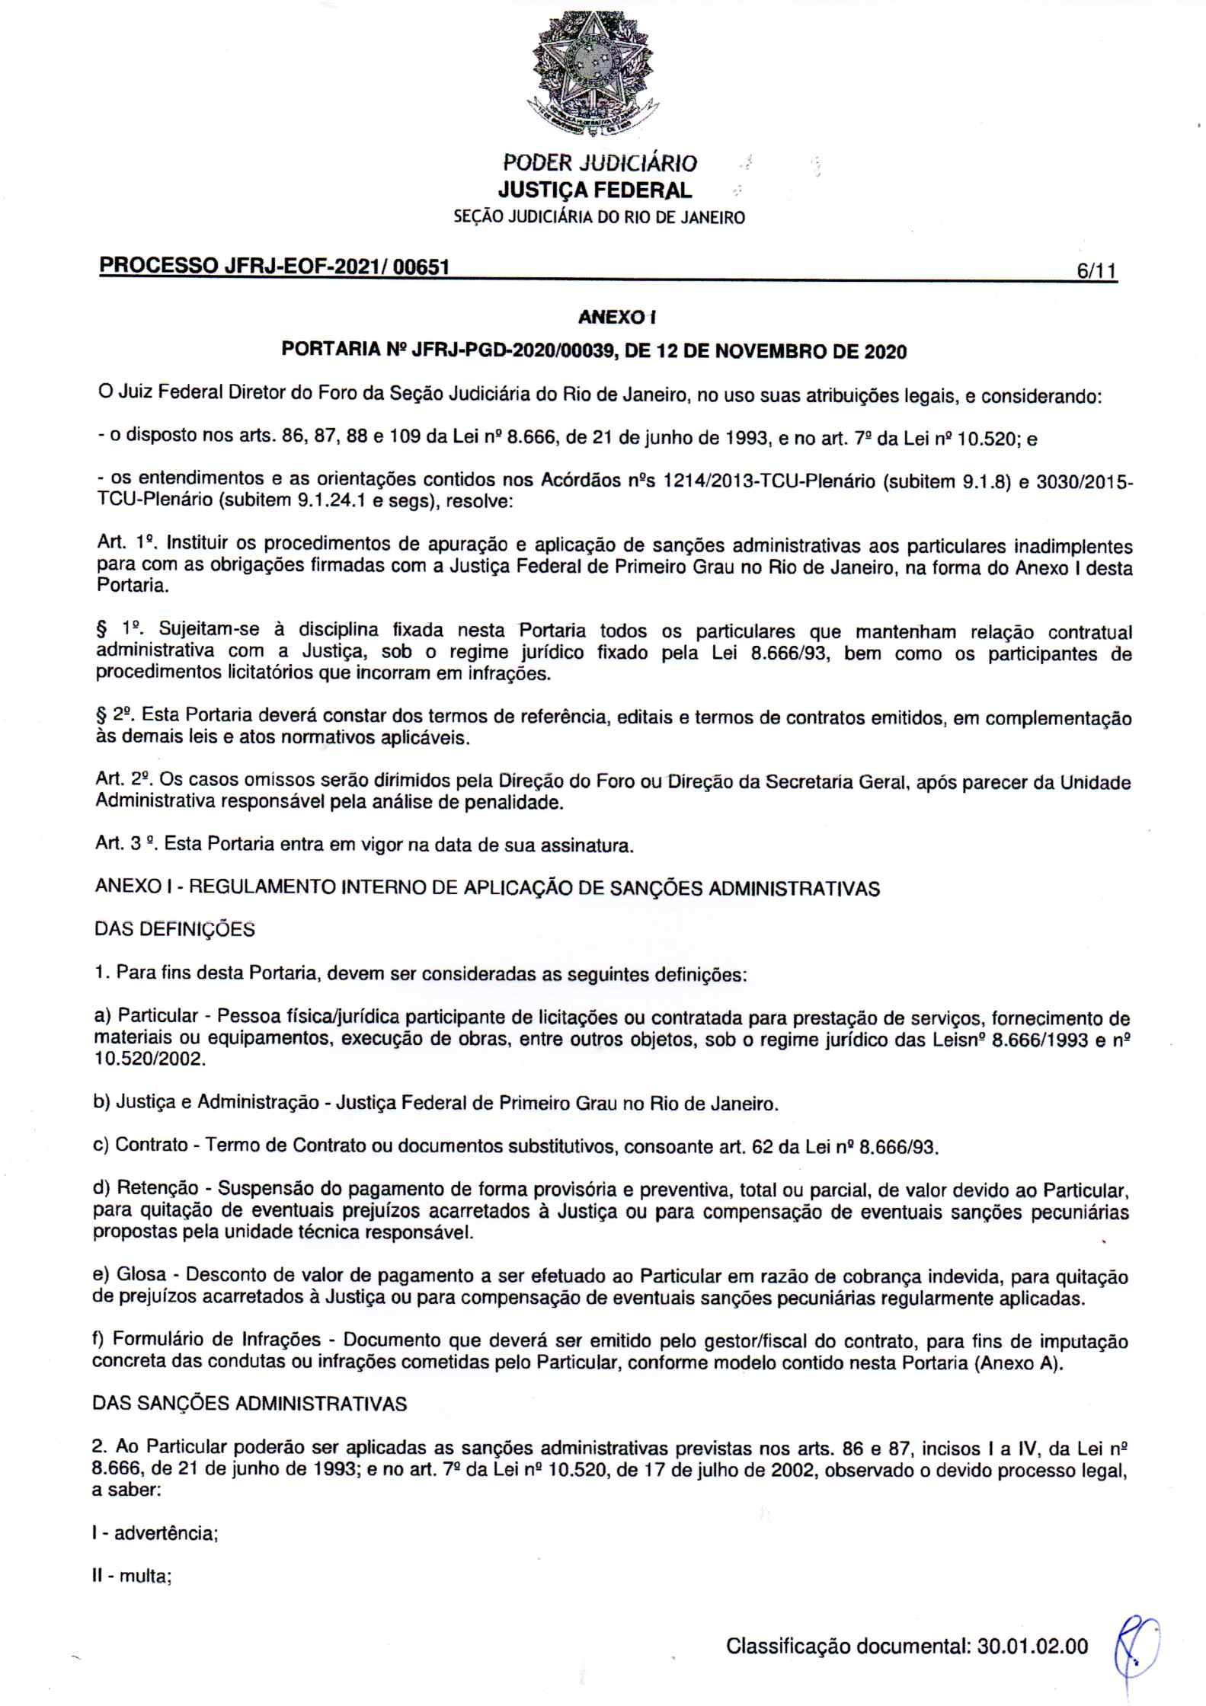
94
F
a
e
i
d
r
á
e
i
r
c
a
i
l
d
u
J
o
ã
e
S
o
r
i
n
a
J
e
d
J
u
o
i
s
R
t
i
ç
o
a
d
ç
e
JFRJEOF202100651V01

Assinado com senha por FIRLY NASCIMENTO FILHO.
Autenticado digitalmente por ANA LUCIA MATA VIRGEM TAVARES. Documento Nº: 3294936.29593218-2464 - consulta à autenticidade em https://siga.jfrj.jus.br/sigaex/public/app/autenticar?n=3294936.29593218-2464

